Chémia 8 ročník 29.3-31.3.

Soli- Hydráty solí.
 Soli tvoria veľkú skupinu zlúčenín.
Chlorid sodný (NaCl) – kuchynská soľ je len jednou z nich. Medzi soli patria chemické látky, ktoré voláme:
·Sulfidy
·Halogenidy
·Dusičnany
·Sírany
·Uhličitany
·Fosforečnany
Sulfidy:
Zlúčeniny odvodené od sulfánu H2S
Pri zápise chemického vzorca platia rovnaké pravidlá ako pri tvorbe oxidov. Namiesto kyslíka uvedieme síru. Oxidačné číslo síry je tiež –II
Napr.: sulfid olovnatý - Pb II S –II
(galenit – minerál
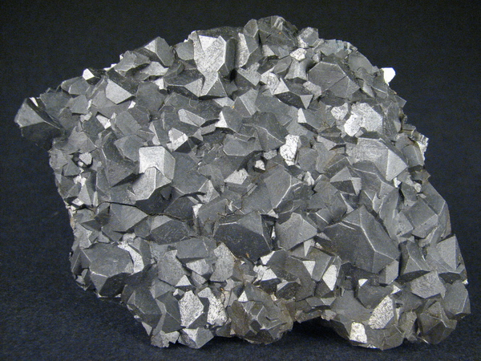

sulfid arzénitý - As2III S3–II

Soli sú odvodené od bezkyslíkatých i kyslíkatých kyselín.
Soli bezkyslíkatých kyselín nazývame halogenidy
jodid sodný – NaI
fluorid vápenatý – CaF2
Soli kyslíkatých kyselín tvoria dusičnany, sírany, uhličitany, fosforečnany
uhličitan sodný – Na2CO3
síran horečnatý – MgSO4
Patrí sem: modrá skalica, sóda, vápenec, sadrovec, sadra...
Soli vo vode ionizujú, pričom vznikajú katióny a anióny:
NaCl + H2O → Na+ + Cl-
Soli sú zlúčeniny zložené z katiónu kovu a aniónu kyselín.
Soli sú tuhé látky, ktoré sú rôzne sfarbené:
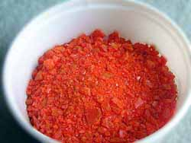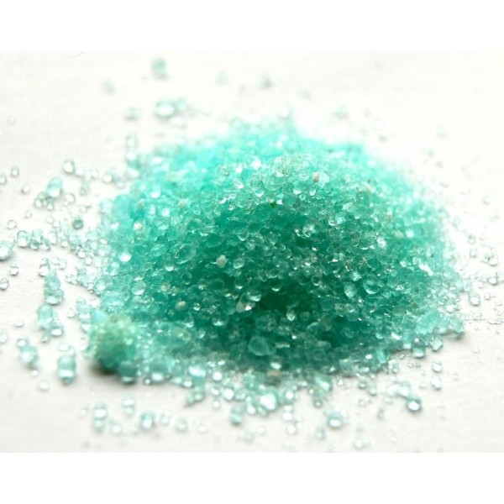
Dichroman draselný ,Síran železnatý – zelená skalica

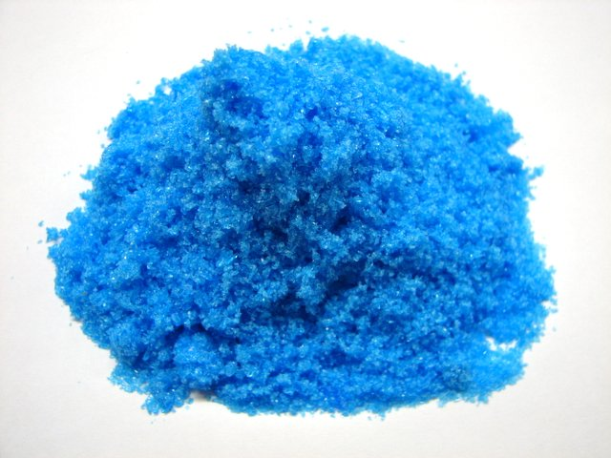
Síran mednatý – modrá skalica (topan.all.biz)

Charakteristické vlastnosti a použitie solí:
- V tuhom skupenstve nevedú elektrický prúd, v tavenine či roztoku sú dobre vodiče prúdu
- V prírode sa nachádzajú zväčša v kryštalickom stave
- V kryštáloch sú iónové väzby – sú pevné a preto majú soli vysokú teplotu topenia a varu
- Väčšina solí je vo vode rozpustná

Zopakujte si:
1. Vymenujte chemické látky, ktoré patria medzi soli.
2. Ako sa nazývajú soli odvodené z bezkyslíkatých kyselín?
3. Ako sa nazývajú soli odvodené z kyslíkatých kyselín?
4. Charakterizujte základné vlastnosti solí.

Hydráty solí – názvy
Hydráty solí (kryštalohydráty)
- Soli obsahujúce vo svojej kryštálovej štruktúre určité množstvo kryštálovej vody (za určitých podmienok, akými sú napríklad teplota alebo tlak)

Príklady
tetrahydrát chloridu mangánatého MnCl2 · 4 H2O
trihydrát dusičnanu meďnatého Cu(NO3)2 · 3 H2O
monohydrát uhličitanu sodného Na2CO3 · H2O
heptahydrát síranu zinočnatého ZnSO4 · 7 H2O

riviálne názvy hydrátov solí
Príklady:
CuSO4 · 5 H2O - modrá skalica
FeSO4 · 7 H2O– zelená skalica
ZnSO4· 7 H2O – biela skalica
Na2SO4· 10 H2O – Glauberova soľ

Počet molekúl vody vo vzorci hydrátu soli | Číslovková predpona vyjadrujúca číslo pred molekulou vody vo vzorci (počet molekúl v hydráte soli)
1 | mono-
2 | di-
3 | tri-
4 | tetra-
5 | penta-
6 | hexa-
7 | hepta-
8 | okta-
9 | nona-
10 | deka-
12 | dodeka-

